Министерство образования и науки Российской Федерации

Федеральное государственное бюджетное образовательное учреждение

высшего образования

Восточно-Сибирский государственный университет технологий и управления

(ФГБОУ ВСГУТУ)

Электротехнический факультет

Кафедра «Системы Информатики»

Дисциплина

«Основы программирования»

Отчет по лабораторной работе №1

На тему:

Базовые типы данных, функции ввода-вывода на консоль,

линейная последовательность действий

Вариант3

|  |  |
| --- | --- |
| Выполнил: | студент гр. Б661-2 |
|  | Коковихин А.В. |
| Проверил: | преподаватель  Жамбалов Э.Б. |

Улан-Удэ

2021

**1 Словесная постановка задачи**

Разработать программу, которая позволяет ввести с клавиатуры данные из таблицы, представленной в вашем варианте индивидуального задания, и выводит на экран таблицу, подобную той, которая находится в индивидуальном задании (включая заголовок и примечания, если есть). При этом в каждой таблице есть несколько вычисляемых полей (подчеркнуты). Для получения хранения данных в программе используйте базовые типы данных (возможно с модификаторами).

**2 Решение задачи 1**

**2.1 Формальная постановка задачи**

Входные данные:

wn1, wn2, wn3 – целые числа, представляющие номер рабочих;

wp1, wp2, wp3 – символы, представляющие должность рабочих;

wa1, wa2, wa3 – целые числа, представляющие возраст рабочих;

ws1, ws2, ws3 – вещественные числа, представляющие оклад рабочих.

Выходные данные:

Таблица с введенной информацией о рабочих:

**Номер сотрудника:** Эти данные объявляются так:

int wn1(0), wn2(0), wn3(0);

**Должность:** Эти данные объявляются так:

char wp1(‘-‘), wp2(‘-‘), wp3(‘-‘);

**Возраст (лет):** Эти данные объявляются так:

int wa1(0), wa2(0), wa3(0);

**Оклад (тыс. руб.):** Эти данные объявляются так:

double ws1(0), ws2(0), ws3(0);

**Средний возраст:** Эти данные объявляются так:

int avg_a;

**Средний оклад:** Эти данные объявляются так:

int avg_s;

Метод получения значений вычисляемых полей:

**Средний возраст:**

avg_a = (wa1 + wa2 + wa3) / 3;

**Средний оклад:**

avg_s = (ws1 + ws2 + ws3) / 3;

**2.2 Проектирование**

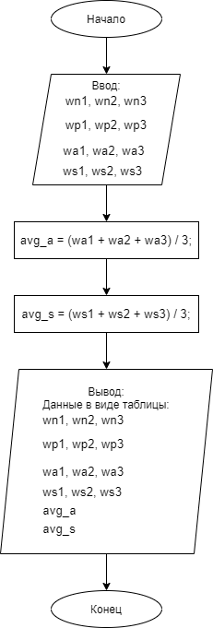

**2.3 Реализация**

Первым делом инициализируем все используемые переменные:

// Инициализация переменных

int first_worker_number(0), second_worker_number(0), third_worker_number(0);

char first_worker_post('-'), second_worker_post('-'), third_worker_post('-');

int first_worker_age(0), second_worker_age(0), third_worker_age(0);

double first_worker_salary(0), second_worker_salary(0), third_worker_salary(0);

Далее осуществляем запрос и ввод данных у пользователя:

// Ввод данных

cout << "Введите номера трёх сотрудников:" << endl;

cin >> first_worker_number >> second_worker_number >> third_worker_number;

cout << "Введите должности трёх сотрудников:" << endl;

cin >> first_worker_post >> second_worker_post >> third_worker_post;

cout << "Введите возраст трёх сотрудников:" << endl;

cin >> first_worker_age >> second_worker_age >> third_worker_age;

cout << "Введите оклад трёх сотрудников:" << endl;

cin >> first_worker_salary >> second_worker_salary >> third_worker_salary;

Затем высчитываем средние значения:

// Расчёт средних знаений

int avarage_age = (first_worker_age + second_worker_age + third_worker_age) / 3;

double avarage_salary = (first_worker_salary + second_worker_salary + third_worker_salary) / 3;

И наконец выводим все данные в виде таблицы:

// Вывод "шапки" таблицы

cout << "+-------------------------------------------------------------------------+" << endl;

cout << "|Отдел кадров |" << endl;

cout << "+-----------------------+---------------+---------------+-----------------+" << endl;

cout << "|Номер сотрудника" << '\t' << "|Должность" << '\t' << "|Возраст (лет)" << '\t' << "|Оклад (тыс. руб.)|" << endl;

cout << "+-----------------------+---------------+---------------+-----------------+" << endl;

//Вывод данных

cout <<'|' << first_worker_number << "\t\t\t|" << first_worker_post << "\t\t|" << first_worker_age << "\t\t|" << first_worker_salary <<"\t\t |" << endl;

cout << "+-----------------------+---------------+---------------+-----------------+" << endl;

cout << '|' << second_worker_number << "\t\t\t|" << second_worker_post << "\t\t|" << second_worker_age << "\t\t|" << second_worker_salary <<"\t\t |" << endl;

cout << "+-----------------------+---------------+---------------+-----------------+" << endl;

cout << "|" << third_worker_number << "\t\t\t|" << third_worker_post << "\t\t|" << third_worker_age << "\t\t|" << third_worker_salary << "\t\t |" << endl;

cout << "+-----------------------+---------------+---------------+-----------------+" << endl;

// Вывод расчётных данных

cout << "|Средний возраст:\t|\t\t|" << avarage_age << "\t\t|\t\t |" << endl;

cout << "+-----------------------+---------------+---------------+-----------------+" << endl;

cout << "|Средний оклад:\t\t|\t\t|\t\t|" << avarage_salary <<"\t\t |" << endl;

cout << "+-----------------------+---------------+---------------+-----------------+" << endl;

// Вывод "подвала" таблицы

cout << "|Примечание: М - менеджер, С - секретарь, И - инженер\t\t\t |" << endl;

cout << "+-------------------------------------------------------------------------+" << endl;

Последней строкой вызываем системную паузу:

system("pause");

**2.4 Тестирование**

Первым делом проверим значения по умолчанию, для этого инициируем сбой алгоритма ввода введя символ «.»:

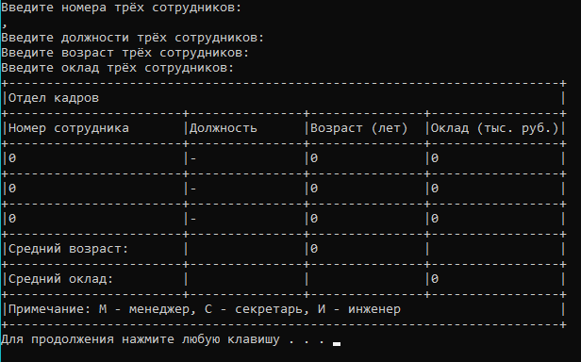

Ну и последующая проверка – работа в штатном режиме, введём валидные данные:

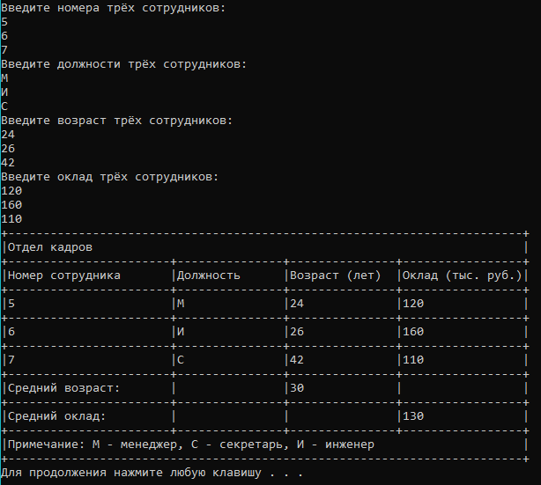

**Заключение**

В этой лабораторной работе я на практике применил базовые типы данных языка С++, а так же использовал конструкции обмена данных с пользователем *cout* и *cin*.